Arsitektur Sistem
Perangkat lunak Leap Motion dapat dijalankan sebagai sebuah layanan (Service) (pada Windows) atau daemon (pada Mac dan Linux).
Untuk menghubungkan perangkat lunak dengan Leap Motion Controller digunakan USB BUS.
Aplikasi yang telah mendukung “Leap-enabled” dapat mengakses layanan Leap Motion untuk menerima data pelacakan gerakan.
Leap Motion SDK menyediakan dua jenis API untuk mendapatkan data Leap Motion:
a).Native Interface b).Websocket Interface
API ini memungkinkan Anda untuk membuat aplikasi Leap-enabled dalam beberapa bahasa pemrograman termasuk JavaScript yang berjalan dalam lingkungan browser.
Catatan: Service Leap Motion/daemon, berkomunikasi dengan aplikasi menggunakan TCP pada IP localhost (127.0.0.1) dan port: 6437, 6438, dan 6439. Alamat dan port ini tidak boleh digunakan oleh aplikasi lain atau terhalang oleh firewall

Antar Muka Program Aplikasi
Native Interface adalah sebuah perpustakaan yang dinamis yang dapat Anda gunakan untuk membuat aplikasi baru yang “Leap-enabled”.
Sedangkan dengan WebSocket interface dan JavaScript Client Library memungkinkan Anda untuk membuat aplikasi web yang mendukung “Leap-enabled

Native Application Interface
Native Application Interface disediakan melalui Library yang dimuat secara dinamis. Library ini Menyediakan penghubung antara Leap Motion dan menyediakan data pelacakan untuk aplikasi Anda. Anda dapat terhubung ke Library secara langsung dengan menggunakan C++ dan aplikasi Objective-C, atau melalui salah satu binding bahasa disediakan untuk Java, C #, dan Python.

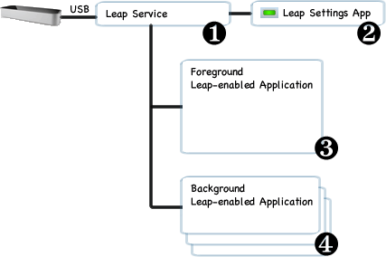
Aplikasi Leap-enabled
- Layanan Leap Motion menerima data dari Leap Motion Controller melalui bus USB, kemudian memproses informasi itu dan mengirimkannya untuk menjalankan aplikasi Leap-enabled. Secara default, layanan hanya mengirimkan data pelacakan ke Foreground Application. Namun, aplikasi dapat meminta atau menerima data dari Background.
- Aplikasi Leap Motion berjalan terpisah dari layanan dan memungkinkan pengguna komputer untuk mengkonfigurasi kembali instalasi Leap Motion mereka. Aplikasi Leap Motion adalah applet Control Panel pada Windows dan aplikasi Menu Bar pada Mac OS X.
- Pada Latar Depan Aplikasi Leap-enabled menerima data hasil pelacakan gerakan dari layanan. Aplikasi Leap-enabled dapat terhubung ke layanan Leap Motion menggunakan Leap Motion Native Library. Aplikasi dapat terhubung baik secara langsung (C ++ dan Objective-C) atau melalui salah satu pustaka wrapper bahasa (Java, C #, dan Python).
- Ketika aplikasi Leap-enabled kehilangan focus layanan sistem operasi, layanan Leap Motion berhenti mengirim data dan Aplikasi yang bekerja di latar belakang dapat meminta izin untuk menerima data. Ketika di latar belakang, pengaturan konfigurasi ditentukan oleh aplikasi latar depan.

Antar Muka WebSocket

Layanan Leap Motion yang dijalankan melalui WebSocket dapat diakses menggunakan domain localhost melalui port 6437. WebSocket interface memberikan data pelacakan dalam bentuk pesan JSON. Disediakan Sebuah Library JavaScript Client untuk mengambil pesan JSON dan menyajikan data pelacakan sebagai objek JavaScript biasa.

WebSocket Interface
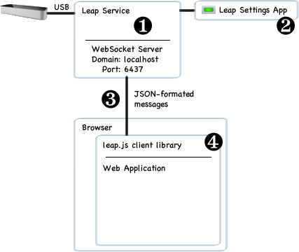

Leap-enabled aplikasi web
- Layanan Leap Motion menyediakan server WebSocket mendengarkan pada http://127.0.0.1:6437 .
- The Leap Motion panel kontrol memungkinkan pengguna akhir untuk mengaktifkan atau disble server WebSocket.
- Server akan mengirimkan data pelacakan dalam bentuk pesan JSON. Sebuah aplikasi dapat mengirim pesan konfigurasi kembali ke server.
- Klien leap.js JavaScript perpustakaan harus digunakan dalam aplikasi web. Perpustakaan menetapkan koneksi ke server dan mengkonsumsi pesan JSON. API yang disajikan oleh perpustakaan JavaScript mirip dalam filsafat dan struktur ke API asli.
Antarmuka ini ditujukan terutama untuk aplikasi web, tapi aplikasi yang dapat membuat sambungan WebSocket dapat menggunakannya. Server sesuai dengan RFC6455 .

